Лабораторная работа 1

Определение отличительных черт леса и
компонентов лесной экосистемы

Цель: дать понятие о характерных чертах леса и лесного биогеоценоза. Ознакомиться с основными компонентами лесного насаждения.
Материалы и оборудование: рисунки, фотографии, план и профиль лесонасаждений, ГОСТ 18486-87.

Основные понятия по теме

Лес – элемент географического ландшафта, состоящий из совокупности деревьев, занимающих доминирующее положение, кустарников, напочвенного покрова, животных, микроорганизмов, в своем развитии биологически взаимосвязанных, влияющих друг на друга и на внешнюю среду (ГОСТ 18486-87).
В лесу происходят борьба за существование, естественный отбор, непрерывно идут процессы обмена веществ и энергии, происходит биологический круговорот, непрерывное обновление.
Лес характеризуется следующими чертами:
– Взаимным влиянием древесных растений друг на друга, взаимодействием с другими типами растений: кустарниками, травами, мхами.
– Компоненты леса не только зависят от среды, но и сами влияют на нее, создавая свой микроклимат, своеобразное протекание почвенных процессов.
– Лес обладает способностью восстанавливать самого себя, обеспечивать смену поколений.
Лесные деревья отличаются от деревьев, выросших на свободе, прежде всего размерами ствола и кроны, степенью очищения стволов от сучьев.
В лесу деревья высокие, стройные, стволы цилиндрические, полнодревесные с высокоподнятой кроной. Древесина такого дерева расценивается высоко, она идет на постройки, пиловочник, фанеру, целлюлозу и т.д. Деревья вне леса – имеют широкую раскидистую крону, толстые сучья и ветви, спускающиеся почти до земли, закомелистый ствол, т. е. сильно утолщенный у основания, сбежистые. Древесина их оценивается низко.
В составе леса выделяют две части:
- надземную или стромосферу;
- подземную или ризосферу.
Элементами стромосферы являются: насаждение, древостой, подлесок, подрост, живой напочвенный покров, внеярусная растительность, лесная подстилка и т.п.
Насаждение – участок леса, состоящий из древостоя, а также как правило, подроста, подлеска, и живого напочвенного покрова.
Древостой – совокупность деревьев, являющихся основным компонентом насаждения.
В составе древостоя выделяют:
главная древесная порода – порода, которая при данных экономических и лесорастительных условиях наилучшим образом соответствует хозяйственным целям;
второстепенные древесные породы – породы, которые в меньшей степени соответствуют экономическим и лесорастительным условиям;
господствующая порода – порода, которая преобладает в верхнем ярусе древостоя, но часто не бывает главной;
сопутствующие древесные породы – породы, благоприятно воздействующие на главную, и в конкретных условиях не уступающие ей по хозяйственному значению (например, клен, ясень, липа в дубравах).
Для условий Беларуси к главным породам относятся сосна, ель, дуб. В определенных условиях к ним могут быть отнесены береза, осина, ольха, которые чаще всего выступают в качестве второстепенных.
Подрост – молодое поколение древесных растений естественного происхождения, растущее под пологом леса или на вырубках, гарях и способное сформировать древостой.
Подгон – деревья или кустарники, способствующие ускорению роста и улучшению формы ствола главной древесной породы путем создания бокового отенения.
Подлесок – кустарники, реже древесные породы, произрастающие под пологом леса и неспособные образовать древостой в данных условиях местопроизрастания.
Живой напочвенный покров – совокупность мхов, лишайников, травянистых растений и полукустарников, произрастающих на покрытых и не покрытых лесом землях.
Растительный опад – опавшие в течение года листья, хвоя, ветки, сучья, плоды и другие части лесной растительности.
Лесная подстилка - напочвенный слой, образующийся в лесу из растительного опада разной степени разложения.
Отпад – деревья, отмершие в результате естественного изреживания древостоя с возрастом или от заболевания.
Внеярусная растительность – совокупность растений разных видов и классов – лиан (плющ, лимонник и др.), лишайников, размещающихся в разных ярусах древостоя.
Ризосфера – корнедоступная толща почвы. Она может быть мельче почвы (в период формирования и раннего развития древостоя) или глубже, когда корни проникают в материнскую породу.

Ход работы

1 Описать различия между деревьями одной породы, одно из которых выросло в лесу, а другое – на открытом месте (рисунок 1) по форме, приведенной в таблице 1.

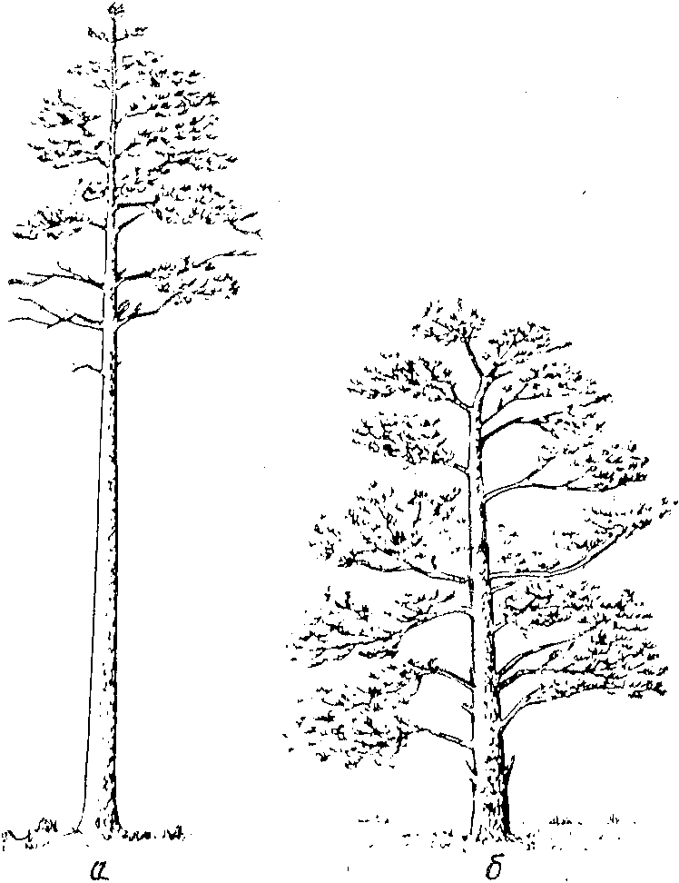

Рисунок 1 – Внешний вид деревьев, выросших в лесу (а)
и вне леса (б)

Таблица 1 – Характерные признаки деревьев

Признаки | Древесная порода
Признаки | в лесу | на открытом месте
Высота дерева
Крона
Ствол
Сучья
Кора
Плодоношение
Хозяйственная ценность

2 Схематично зарисовать и подписать типичные компоненты леса, встречающиеся в зоне расположения вашего учебного заведения.
3 Привести примеры для доказательства следующих утверждений о роли подлеска. Заполнить таблицу 2.

Таблица 2 – Роль подлеска в жизни леса

Роль подлеска | Примеры и доказательства
По составу и развитию подлеска часто можно судить о почвенно-климатических условиях местопроизрастания
Подлесок содействует образованию мулля, улучшает структуру и богатство почвы
Некоторые подлесочные породы являются азотсобирателями
Подлесок предотвращает ветровую и водную эрозию почвы
Подлесочные породы повышают или понижают устойчивость древостоев против пожаров
Подлесок, влияя на лесную фауну, повышает или ухудшает устойчивость против вредителей
Подлесок полезен в охотничьем хозяйстве
Подлесок положительно или отрицательно влияет на лесовозобновление

Вопросы для самоконтроля

1 Каково значение леса в жизни человека?
2 Назовите выдающихся лесоводов.
3 Из каких компонентов состоит лес? Дайте их определения.
4 В чем различие между подростом и подлеском?
5 Что такое подгон? Приведите примеры.
6 Могут ли быть в подлеске древесные породы, которые относятся к деревьям первой величины?

Литература

1 ГОСТ 18486-87. Лесоводство. Термины и определения. - Введ. постановлением Государственного комитета СССР по стандартам от 10.12.87 № 4445 - М. : Изд. стандартов, 1988. – 23 с.
2 Мелехов, И. С. Лесоведение [Текст]: учебник для вузов 3-е изд., стер. / И. С. Мелехов/ М. : МГУЛ, 2004. – 398 с.
3 Ражкоў, Л. М. Лесазнаўства i лесаводства. Практыкум : вычэб. дапаможнiк для студэнтаў спецыяльнасцей «Лясная гаспадарка», «Садова-паркавае будаўнiцтва», «Лесаiнжынерная справа» / Л. М. Ражкоў, К. В. Лабоха. – Мiнск : БДТУ, 2009. – 248 с.
4 Лазарева М. С. Лесоводство : практическое пособие по выполнению лабораторных работ для студентов специальности 1-75 01 01 «Лесное хозяйство» / М. С. Лазарева, Л. К. Климович; М-во образования РБ, Гомельский государственный университет им. Ф. Скорины. – Гомель : ГГУ им. Ф. Скорины, 2009. – 125 с.

